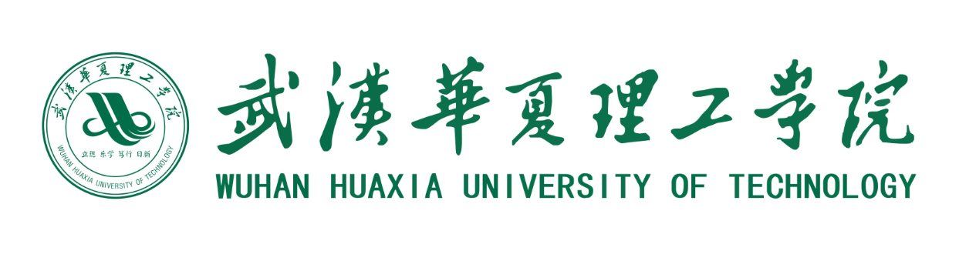

2015年度本科教学

质量报告

二〇一六年十月

**目 录**

**引 言**............................................................................1

**第一部分 本科教育基本情况** .......................................................3

一、人才培养目标及服务面向....................................................3

二、专业设置..................................................................3

三、在校学生..................................................................5

四、本科生源质量.... .........................................................5

**第二部分 师资与教学条件**......................................................... 7

一、师资队伍数量及结构........................................................7

二、本科生主讲教师.... .......................................................8

三、教学经费投入..............................................................9

四、教学用房及其应用.... .....................................................9

五、图书及其应用..............................................................9

六、教学设备及其应用.........................................................10

七、信息资源及其应用.........................................................10

**第三部分 教学建设与改革**.........................................................12

一、专业建设.................................................................12

二、课程建设.................................................................12

三、教材建设.................................................................12

四、教学与科研情况...........................................................13

五、人才培养方案与模式改革...................................................13

六、实践教学建设与改革 ......................................................14

七、优化育人环境.............................................................16

**第四部分 质量保障体系**...........................................................18

一、本科教学中心地位.........................................................18

二、教学质量保障体系.........................................................19

**第五部分 学生学习效果**...........................................................21

一、学生身心素质.............................................................21

二、应届本科生毕业、学位授予.................................................21

三、就业情况.................................................................21

四、学生学习满意度...........................................................21

五、社会用人单位对毕业生评价.................................................22

**第六部分 特色发展**...............................................................23

一、依法治校，规范办学行为...................................................23

二、以工为主，着力人才培养.......... ........................................23

三、齐抓共管，突显就业成效...................................................24

**第七部分 需要解决的问题**.........................................................25

**结 语**............................................................................26

**引 言**

武汉华夏理工学院（原武汉理工大学华夏学院），是经国家教育部批准、具有独立法人资格的普通高等学校。2016年5月经国家教育部批准，正式更名为武汉华夏理工学院。学校位于武汉·中国光谷核心，三环线与关山大道交汇处，以普通全日制本科教育为主，纳入国家普通高等学校招生计划，面向全国招生。学校占地面积1550余亩，现有在校生近11000人。

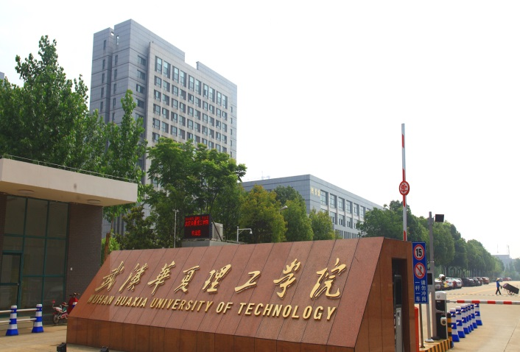 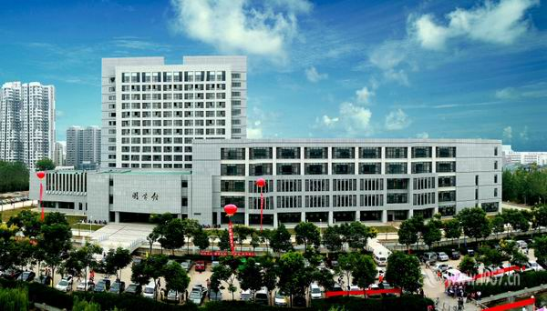

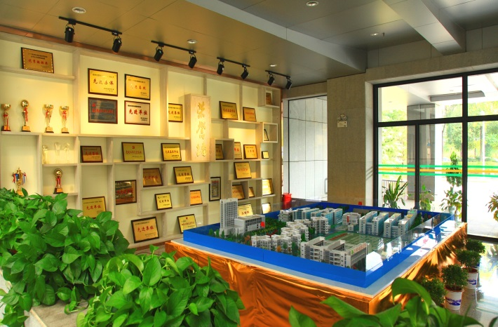 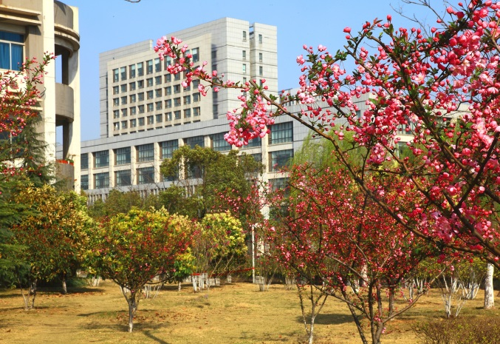

学校自成立以来，始终遵循“育人为本、质量至上”的办学宗旨和“质量求生存、管理求规范、特色求优势、创新求发展”的办学理念，以教学和人才培养为中心，努力提高教育质量和办学水平，着力培养有较扎实的基础理论、较强的专业知识和实践能力，有健康的心理素质和创新创业精神的应用技术型人才。学校设有十院一部（机电工程学院、汽车工程学院、信息工程学院、生物与制药学院、土木与建筑工程学院、商学院、艺术设计与传媒学院、外国语学院、创新创业学院、马克思主义学院和体育部），共有35个本科专业。形成了以工为主，工、经、管、文、艺等学科协调发展的专业格局。学校坚持规范办学，不断推进内涵特色发展，构建了文明、平安、和谐的文化校园。

2015年，学校获批为湖北省第二批转型发展试点本科高校，并顺利通过教育部高校转设评估，成为独立设置的民办普通本科学校。在地方本科高校向应用技术型普通高校转型发展的新形势下，学校以转型发展为契机，加强教学资源及专业内涵建设，积极实施质量工程项目，推进人才培养模式改革，本科教学质量稳步提升，学生录取质量和就业率稳居湖北省同类高校前列。

**第一部分 本科教育基本情况**

**一、人才培养目标及服务面向**

人才培养目标：学校坚持“育人为本，质量至上”的办学宗旨和“质量求生存、管理求规范、特色求优势、创新求发展”的办学理念，积极探索和完善以理论教学模块、实践教学模块、个性发展模块、素质拓展与创新创业模块、职业技能教育模块、综合教育模块等六模块知识、能力及素质协调发展的新的人才培养模式，着力培养“适应区域经济发展和社会需要的德、智、体全面发展的具备较扎实基础理论、较强的专业实践应用能力、有健康的心理素质和创新创业精神的应用技术型人才。

服务面向定位：以机械、汽车及建筑等支柱产业和现代信息产业及生物（医药）新兴产业等行业为主，以服务区域经济，适应新产业、新业态、新技术为突破口，立足湖北，面向全国，为经济建设与社会发展提供人才和智力支持。

**二、专业设置**

学校共设有本科专业 35个（见下表），涵盖工学、经济学、管理学、文学、艺术学等五大学科门类。形成了以工学为主，多学科协调发展的专业结构。学校信息与通信工程学科为“十二五”湖北省重点（培育）学科；材料成型及控制工程、制药工程、电子商务专业为湖北省“专业综合改革试点”项目；机械设计制造及其自动化、车辆工程专业为湖北省独立学院重点培育专业；制药工程（生物制药方向）为湖北省普通高等学校战略性新兴（支柱）产业人才培养计划项目。

截止2015年底，学校本科专业总数达到35个，实际招生专业33个。2015年新增“工程造价”专业（2016年开始招生），“编辑出版学”专业停招（自2013年停招）。

2015年本科专业设置一览表

|  |  |  |  |  |  |
| --- | --- | --- | --- | --- | --- |
| **单 位** | **序号** | **专业代码** | **专业名称** | **修业**  **年限** | **学位授予**  **门类** |
| **机电工程学院** | 1 | 080202 | 机械设计制造及其自动化 | 四年 | 工学 |
| 2 | 080203 | 材料成型及控制工程 | 四年 | 工学 |
| 3 | 080204 | 机械电子工程 | 四年 | 工学 |
| **汽车工程学院** | 4 | 080207 | 车辆工程 | 四年 | 工学 |
| 5 | 080208 | 汽车服务工程 | 四年 | 工学 |
| **信息工程学院** | 6 | 080301 | 测控技术与仪器 | 四年 | 工学 |
| 7 | 080701 | 电子信息工程 | 四年 | 工学 |
| 8 | 080703 | 通信工程 | 四年 | 工学 |
| 9 | 080801 | 自动化 | 四年 | 工学 |
| 10 | 080901 | 计算机科学与技术 | 四年 | 工学 |
| 11 | 080902 | 软件工程 | 四年 | 工学 |
| 12 | 080905 | 物联网工程 | 四年 | 工学 |
| **土木与建筑工程**  **学院** | 13 | 081001 | 土木工程 | 四年 | 工学 |
| 14 | 082802 | 城乡规划 | 四年 | 工学 |
| 15 | 120103 | 工程管理 | 四年 | 管理学 |
| 16 | 120105 | 工程造价（2016年招生） | 四年 | 工学 |
| **生物与制药工程**  **学院** | 17 | 081301 | 化学工程与工艺 | 四年 | 工学 |
| 18 | 081302 | 制药工程 | 四年 | 工学 |
| 19 | 083002T | 生物制药 | 四年 | 工学 |
| **商学院** | 20 | 020401 | 国际经济与贸易 | 四年 | 经济学 |
| 21 | 120201K | 工商管理 | 四年 | 管理学 |
| 22 | 120202 | 市场营销 | 四年 | 管理学 |
| 23 | 120203K | 会计学 | 四年 | 管理学 |
| 24 | 120204 | 财务管理 | 四年 | 管理学 |
| 25 | 120601 | 物流管理 | 四年 | 管理学 |
| 26 | 120801 | 电子商务 | 四年 | 管理学 |
| 27 | 020307T | 经济与金融 | 四年 | 经济学 |
| **艺术设计与传媒**  **学院** | 28 | 050303 | 广告学 | 四年 | 文学 |
| 29 | 050305 | 编辑出版学 | 四年 | 文学 |
| 30 | 050306T | 网络与新媒体 | 四年 | 文学 |
| 31 | 130502 | 视觉传达设计 | 四年 | 艺术学 |
| 32 | 130503 | 环境设计 | 四年 | 艺术学 |
| 33 | 130504 | 产品设计 | 四年 | 艺术学 |
| 34 | 130508 | 数字媒体艺术 | 四年 | 艺术学 |
| **外国语学院** | 35 | 050201 | 英语 | 四年 | 文学 |

以上35个本科专业中，工学门类专业18个（占52%）、管理学门类专业7个（占20%）、经济学门类专业2个（占6%），文学门类专业4个（占11%），艺术学门类专业4个（占11%）。

**三、在校学生**

截止2015年底，学校共有全日制在校生10758人。普通本科生10727人，专科生31人（休学复学的学生）。本科生占全日制在校生总数的比例为99.71%。

**四、本科生源质量**

2015年，学校33个专业面向全国27个省（自治区、直辖市）共招收本科生2924人，实际报到2677人。在湖北省内共招生2214人，实际报到2010人。湖北省录取的本科生中理工类最低分为427分，文史类最低分为446分。

2015年本科招生录取情况分类表

|  |  |  |  |  |  |  |
| --- | --- | --- | --- | --- | --- | --- |
| **学科类别** | **省 内（2214人）** | | | **省 外（710人）** | | |
| **录取总数** | **实际报到**  **人数** | **报到率** | **录取总数** | **实际报到**  **人数** | **报到率** |
| 理工类 | 1569 | 1411 | 89.93% | 710 | 667 | 93.94% |
| 文史类 | 480 | 437 | 91.04% |
| 艺术类 | 165 | 162 | 98.18% |

建校以来，借助武汉九省通衢地域优势和学校办学特色、学科特点吸引优质学子，学校生源质量稳步提高。2015年文、理科录取的最低分数线、平均分数线、新生报到率均位列湖北省民办普通本科高校前列。

**第二部分 师资与教学条件**

**一、师资队伍数量及结构**

截止 2015年底，学校共有专任教师659人，全日制在校学生10758人，生师比16.32:1。

专任教师分类构成表

|  |  |  |  |
| --- | --- | --- | --- |
| **类 别** | | **教师数量** | **比例** |
| 职称 | 正高级 | 50 | 7.59% |
| 副高级 | 222 | 33.69% |
| 中级 | 323 | 49.01% |
| 初级及其他 | 64 | 9.71% |
| 学位 | 博士（含在读） | 71 | 10.77% |
| 硕士 | 400 | 60.70% |
| 其他 | 188 | 28.53% |
| 年龄 | 35 岁以下 | 362 | 54.93% |
| 35～45 岁 | 125 | 18.97% |
| 46～55 岁 | 94 | 14.26% |
| 56 岁及以上 | 78 | 11.84% |

学校十分重视师资队伍的建设，持续推进“人才强校”战略，大力实施“五大”工程。即：学科领军人才引进和培养工程、优秀中青年学术骨干支持工程、优秀教学团队和学术创新团队扶持工程、名师培育工程、青年教师实践能力提升工程。

学校以获批“湖北省转型发展试点高校”为契机，出台了《武汉华夏理工学院双师型教师认定与培养办法（试行）》等文件，进一步加大教师进企业顶岗锻炼、工程实践等支持力度，教师教学和指导学生实践能力稳步提升，为学校学科专业建设的发展和学生就业能力的提升起到了有力的人才保障作用。

**二、本科生主讲教师**

2015年，学校累计开设本科生课程1950门次。其中，教授授课100门次，副教授授课423门次，讲师授课 1146门次，助教授课281门次。讲师及以上职称的教师承担本科课程门次数比例达到85.59%。

**三、教学经费投入**

学校切实改善办学条件，加大教学经费投入，保障教学工作顺利进行。 2015年度本科教学日常运行支出1918.64万元，生均教学日常运行支出1783.45元；本科专项教学经费1358.30万元，生均1262.60元。本科专项教学经费中本科实践经费334.73万元，生均311.15元（其中：生均本科实验经费132.49元，生均本科实习经费178.66元）。

**四、教学用房及其应用**

学校总建筑面积约38.19万平方米。其中：教学行政用房面积25.28万平方米（生均教学行政用房面积23.49平方米），实验室面积4.3万平方米（生均实验室面积3.99平方米）；学生公寓面积11.43万平方米（生均公寓面积10.63平方米）；运动场所面积5.94万平方米，其中室外场所5.38万平方米，室内场所0.56万平方米。

图书馆建筑总面积2.33万平方米，阅览室座位2428个。多媒体教室和语音教室总座位数13495个（其中多媒体教室105间，座位数12999个；语音教室8间，座位数496个），每百名学生配有多媒体教室和语音教室座位数125座；教学用计算机4187台，每百名学生配教学用计算机36台。

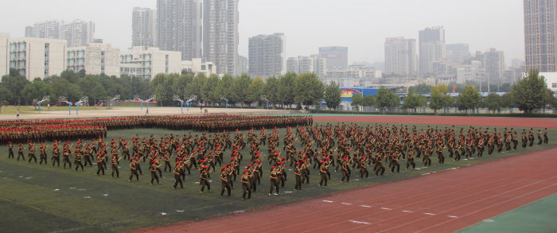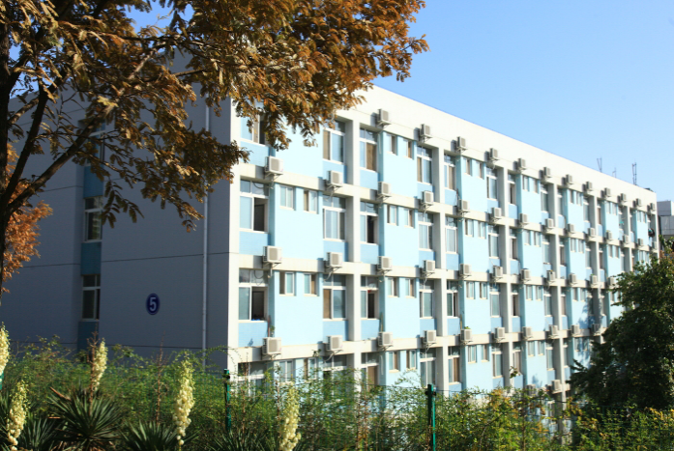

操 场 学生宿舍

1. **图书及其应用**

学校图书馆资料丰富、功能完备，拥有多种现代化的服务手段，年接待读者约48万人次。截至 2015 年底，图书馆纸质藏书约123万册，生均114册。电子图书约255万册，中文电子期刊6000多种，外文电子期刊10大类/500万册；中外文期刊报纸种类有1500余种。拥有《万方数据知识服务平台》、起点考试网等数据库16个。建有现代电子图书系统和计算机网络服务体系，电子阅览室有计算机150台，阅览室座位数2180座。图书馆周开放时数为：98小时/周，借还书周开放实数85小时/周，数字资源全天24小时开放，为用户提供网上文献查阅服务；书刊借阅实行全开架，各类文献资源利用率较高，满足了教学和科研工作的需要。

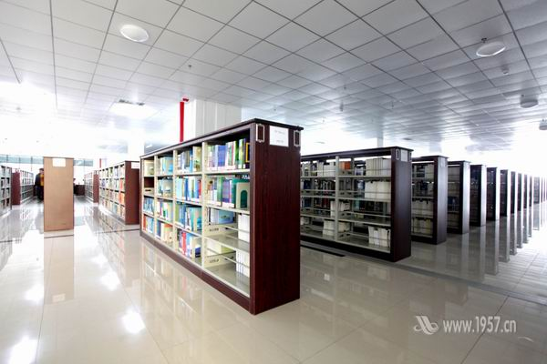 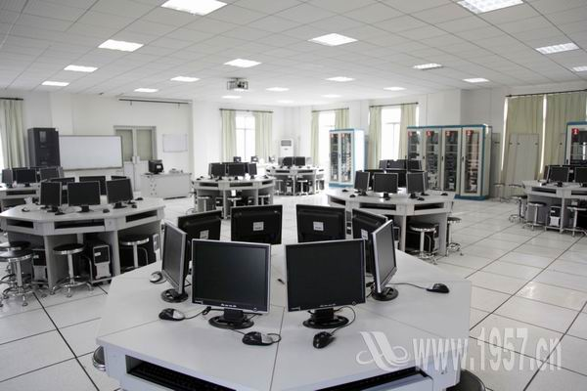

图 书 馆 实 验 室

**六、教学设备及其应用**

截止2015年底，学校教学科研仪器设备总值6504.81万元，生均教学科研仪器设备值6046.49元。2015年新增教学仪器设备值524.31万元，新增率为8.77%。学校建有较完备的实验实训场所，有英语自主学习中心、工程实训中心、现代教育中心，同时八个学院均建有各自的实验中心。学校现拥有涵盖各学科的实验室92个。其中：公共基础实验室9个，专业基础实验室13个，专业实验室70个。

结合专业转型发展，2015年学校加大对校内实验实训场所的改造升级和整合工作，投入1000余万元完成了第一批改造升级项目。建有现代制造技术综合实训项目，包括现代测量技术实训室、3D打印技术实训室、特种加工技术实训室、数控加工技术4个实验室的新建或改建项目；数字媒体与虚拟艺术综合实训项目；经管类企业综合模拟实训项目；汽车电子控制综合实训项目；工程项目管理沙盘实验室及土木仿真模拟实训室；化工与制药生产实训模拟教学平台项目。完善了实验教学体系，极大地满足了教学、科研的需要。

**七、信息资源及其应用**

学校现代教育技术中心，负责校园网的建设与管理。目前校园网已覆盖行政办公楼、图书馆、教学楼和学生宿舍等全部楼宇。校区主干网采用单模光纤敷设，共铺设光缆6公里，各楼栋之间以光纤互连，共有网络信息点五千多个，共接入计算机5000余台。校园网出口为 200 M光纤上联中国网通，100M光纤上连中国电信公众网，10M光纤上连教育科研网。

现代教育技术中心机房现有千兆硬件防火墙 1台，认证网关1台，核心交换机1台，汇聚交换机 19台，接入交换机150余台，服务器30余台，IP SAN存储1套等设备。校园网中心使用了H3C 8505 1台高性能核心交换机，实现了双引擎设备，确保主干网无障碍运行。

学校建有校、院、各职能部门网站，以及资源库等特色网站；建设了教学管理信息系统、学生工作管理系统、电子邮件系统等多个教学管理网上办公系统；建有精品课程建设与管理平台、英语自主学习、心理健康教育与咨询中心、PKPMCAD平台等多项网络教学资源，校园网为全校教育教学、科研、管理以及日常生活提供了可靠的保障。

**第三部分 教学建设与改革**

**一、专业建设**

学校按照“工学门类优势突出、经管文类特色鲜明、学科专业协调互补、面向社会发展急需”的思路，积极稳妥地设置专业和调整专业布局，丰富专业内涵，凝练专业特色， 依托武汉理工大学优势学科打造重点学科专业，以带动全校专业建设，提高了专业建设的总体水平。

学校2015年获批湖北省转型发展试点本科高校，拥有“信息与通信工程”“十二五”省级重点（培育）学科；机械设计及其自动化、车辆工程等2个省级重点培育专业；制药工程（生物制药方向）1个省级战略性新兴(支柱)产业专业；材料成型及控制工程专业、制药工程、电子商务等3个湖北省“专业综合改革试点”项目。学校把培养计划、精品课程、教学团队（教学名师）、优秀教材、教学研究、教学资源建设等单项建设集成于一体，全方位促进专业建设，已立项建设校级品牌专业7个。

**二、课程建设**

学校坚持全面优化课程体系和教学内容，统筹规划知识、能力、素质培养要求，将理论学习、实践训练、创新实践、素质拓展有机结合，突出培养学生的创新创业精神和实践能力。自2007年实施“质量工程”项目建设以来，围绕专业建设目标，从课程体系建设入手，以精品课程为龙头、优质课程为骨干，推动课程建设、完善课程体系。2015年立项“质量工程”项目23项，累计投入经费54万元。其中品牌专业1个、教学团队5个、精品资源共享课17门。

学校制定了《课程建设管理办法》、《精品资源共享课程建设管理办法》、《课程教学大纲质量标准》等相关文件，强化课程建设规划、立项评审、中期检查与结题验收等环节的管理。同时，狠抓课程教学文件规范和质量考核，采取多项措施大力推进教学内容和教学方法改革。由于配套措施得力，课程体系不断优化，课程建设取得显著成效。

**三、教材建设**

教材建设和选用是提高教学质量的重要环节之一。学校制定了《教材建设管理办法》、《教材订购管理办法》，完善教材建设与选用制度，既坚持选用规划教材和优秀新教材，也鼓励教师编写适合独立学院学生的特色教材。近三年，编辑出版教材95部。其中《汽车理论》、《汽车制造工艺学》、《汽车保险与理赔》等5部教材获中南地区大学出版社优秀教材一等奖；《建筑结构》、《材料成型CAD/CAE/CAM基础》、《液压传动》、《管理信息系统》等24部教材获院级优秀教材奖。《建筑结构》、《信息系统管理》、《汽车电子控制技术》、《砌体结构原理与设计》（第二版）、《图形创意》等列入国家“十二五”规划教材。2015年全校编写并出版教材21部。

**四、教学与科学研究**

**（一）教研情况**

学校教研工作紧紧围绕深化教育教学改革，推进向应用技术型高校转型开展。2015年校级教研项目立项44项。其中校级重点项目11项，一般项目33项；申报湖北省教育科学规划课题12项，获批5项。资助教师发表论文85篇。其中：科技会议文献检索（ISTP/CPCI）13篇，工程索引(EI)5篇，北大核心18篇，国内公开出版的学术期刊49篇。

**（二）科研情况**

2015年获批湖北省教育厅科研计划项目10项、人文社科项目4项；首个教育部人文社科项目通过了教育部中期检查；申报2016年湖北省科技厅自然科学基金项目2项，获批1项；申报2016年湖北省教育厅科研计划项目11项，获批11项；申报人文社科项目8项，获批4项。同时组织各学院对所有在研项目进行了中期检查工作，3项省级项目通过结题验收，获得证书。

2015年学校《华夏教育论坛》出版发行了三期，每期15万字，共计45万字。期刊注重为学校教科研服务，有力地促进了学校的学术水平提升。

**五、人才培养方案与模式改革**

学校全面贯彻党的教育方针，遵循高等教育教学规律，积极探索“应用技术型”人才培养方案与模式的改革。根据应用技术型人才培养目标和学校的生源特点，改革传统的公共基础课、学科基础课、专业课知识结构，构建了“理论教学模块、实践教学模块、个性发展模块、素质拓展与创新创业模块、职业技能教育模块、综合教育模块”等六模块知识、能力与素质协调发展的新的人才培养方案。方案符合学院培养具有“较扎实的基础理论，较强的专业知识和实践能力，有健康的心理素质和创新创业精神的应用技术型人才”的目标。

人才培养方案注重突出实践教学体系构建，合理安排实验、实习、课程设计、毕业设计（论文）、社会实践、创新实践等实践性教学环节。五大学科门类中，实践教学学分占总学分比例分别为：工学40.28%，经济学30.32%，管理学33.15%，文学40.41%，艺术学54.52%。

人才培养方案中选修课程包括公共选修课、专业选修课、专业方向选修课及素质拓展与创新教育。五大学科门类中，选修课学分占总学分比例分别为：工学8.51%，经济学8.77%，管理学8.71%，文学8.52%，艺术学8.51%。

学校积极探索与实践多种人才培养模式，充分利用实习和产学研基地，加强与企业的深度融合，开展多种形式的产学研合作与协同创新，探索校企合作及服务产业链的人才培养模式，促进高层次应用型人才的培养。如“项目引导教学”、 “平台＋模块”、“校企合作培养（3+1、6+1+1等）”、“校企共建实践基地”、“定向（单）特色培养”、“‘双证’培养（学历证与职业资格证）”、“课程分级教学”、“以赛促学”、“项目驱动”、“学科专业交叉”等模式，构建了具有特色的教育教学体系，取得了良好的效果。

**六、实践教学建设与改革**

**（一）实践教学体系**

学校在创新人才培养方案探索中，构建了由基础实践教学、专业实践教学、创新实践教学三部分组成的实践教学体系，涵盖实验教学、工程训练、实习、课程设计、毕业设计（论文）、科技创新、学科竞赛、社会实践等教学环节。其中：基础实践教学侧重基本技能、基本方法、基本应用的训练，使学生形成最基本的工程素养与实践认知能力；专业实践教学侧重知识的综合应用能力、初步设计能力和系统开发能力的训练，对学生进行完整的工程素质和创新意识的培养；创新实践教学涵盖课内、课外两部分，侧重培养学生综合运用知识分析问题、解决问题的能力，以及自主学习的能力和创新能力。

围绕实践教学体系框架，各专业结合自身特点，在教学实践中充分利用院内外的实验、实训条件，做到“课内与课外结合，理论与实践结合，校内与校外结合”，特别注重对学生专业理论与专业技能、工程能力与创新素质的培养，学生的专业知识、动手能力和创新精神得到较大的提高。

**（二）毕业设计（论文）环节**

学校历来重视本科毕业设计（论文）工作，规范毕业设计（论文）管理。制定了《本科生毕业设计（论文）工作管理办法》，对毕业设计（论文）各个环节都提出了明确具体的要求和质量评价标准，确保了毕业设计（论文）的质量。学校鼓励毕业设计（论文）课题与指导教师的科研项目相结合、与社会实际相结合、与产品开发相结合，以增强学生的知识结合应用能力。2015年学校共有19篇学士学位论文获得湖北省优秀学士学位论文奖。

**（三）创新精神和实践能力**

学校成立了大学生科技创新领导小组，制订《大学生科技创新基金管理办法（试行）》、《大学生课外学术科技活动管理办法（试行）》等文件，加大对大学生创新实践活动的指导力度。学校设有高、中级及初级职业资格认证项目86项，供学生选修。

2015年我校学子参加了全国大学生数学建模竞赛、物理实验创新设计竞赛、电子设计竞赛、结构设计竞赛、机械创新设计大赛、工业设计大赛等省级赛事。其中：机电工程学院学生参加省部级以上各类竞赛获奖109人次，其中国家级二等奖1项、三等奖1项，省级特等奖1项、省级二等奖4项、三等奖5项；获国家科技发明专利1项、获国家实用新型专利8项；科研立项17项。汽车工程学院学生参加湖北省第十届“挑战杯”课外学术科技作品竞赛获得省三等奖2项；参加全国三维数字化创新设计大赛获得全国一等奖1项、省特等奖1项、二等奖1项、三等奖1项。信息工程学院学生获得“2015第五届中国教育机器人大赛”全国二等奖1项、“第六届“蓝桥杯”全国软件和信息技术专业人才大赛”全国三等奖1项、全国优秀奖1项、省级一等奖1项、二等奖3项、三等奖4项。大学生科技创新项目立项10项，全部顺利结项。土木与建筑学院学生参加湖北省结构设计竞赛获得省一等奖1项、三等奖2项；艺术与传媒学院学生在One Show 比赛中获得两个全场大奖，一组金奖，两组铜奖；在时报金犊奖中获得一个大陆一等奖，一个优选奖，一个佳作奖等等。

学校举办了第九届科技文化节，将校内科技文化活动与校外科技竞赛进行对接，大学生校内科研立项66项，学生获得省级及以上竞赛奖励110项，共计272人次；学生发表论文15篇，获得国家专利23项。向省级有关部门推行报送学生创业项目10余项，2项受到湖北省政府资助；联合武汉民建企业发展促进会菁桐小组，举办了“创业武汉·高创之星训练营”等创业系列活动。

学校建立了完善的科技创新机制，积极支持并组织学生参加各级各类科技创新比赛。2015年全校开设了创业基础必修课，并将创业实践纳入学分管理。学生参加武汉高校创业沙龙项目、首届全国“互联网+”大学生创新创业大赛、武汉地区高校创业大赛、校园营销大赛等创业类赛事均取得了较好成绩。学校还扶持两个创业项目获得省级创业扶持资金7万元。

全年开展志愿服务活动70项。以“3.5中国志愿者日”、“学雷锋活动月”、“12.5国际志愿者日”等为契机，开展了电脑维修、义务献血、关爱老人、文明出行等活动。2015年暑期，全校青年学生4403余人参加青年文化之旅、科技支农兴农、帮扶留守儿童及医疗卫生服务等形式多样的社会实践活动，赴钟祥“阳光家园”社会实践支教队受到社会的广泛关注。

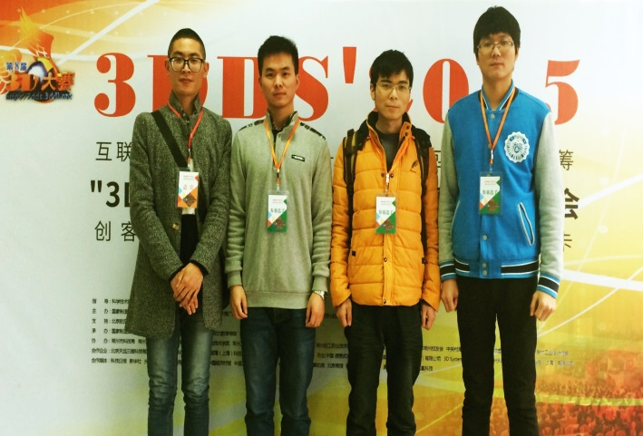 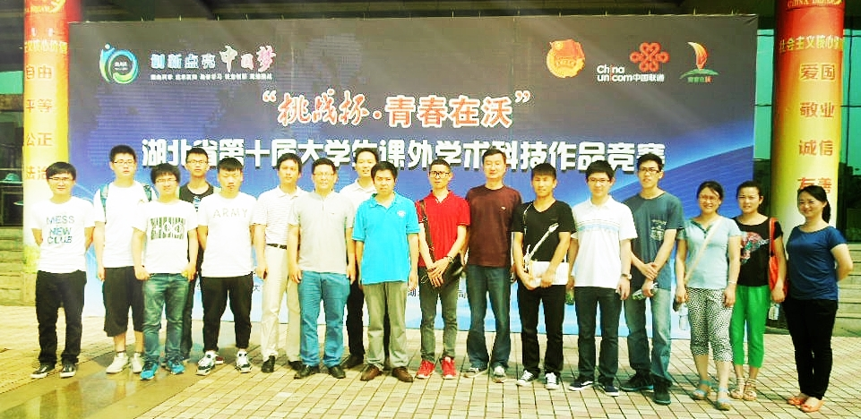

全国三维数字化创新设计大赛 全国一等奖 “挑战杯.青春在沃”学术竞赛 省三等奖

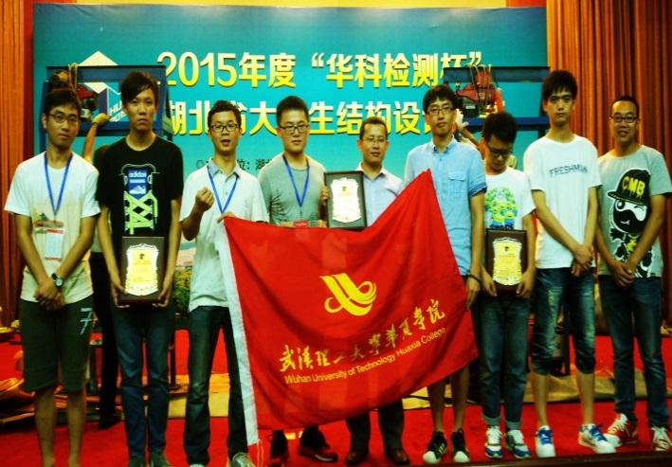 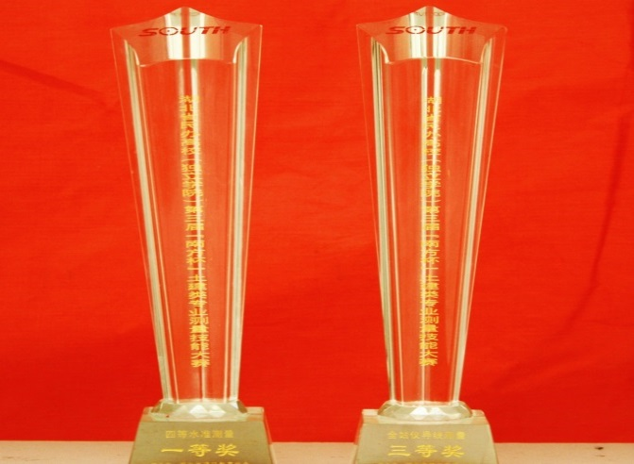

“华科检测杯”大学生结构大赛 省一等奖 “南方杯”土建类测量技能大赛 省一等奖

**七、优化服务育人环境**

**（一） 加强教育阵地建设，推进“三风”建设**

学校不断拓展思想政治教育工作新渠道，以“抓室风，促班风，建校风”为主线，构建学院思想政治教育的“十个一”工程。创办了以“聆听智者声音、感悟思想力量”为主旨的“华夏讲坛”，2015年共举办讲座11期。先后邀请华中师范大学何卓恩教授，武汉理工大学工会常务副主席郑畅等专家学者做客华夏讲坛，受众学生达8000余人。学院加强先进人物的宣传，召开了2014-2015学年学生表彰大会，对1463名国家奖学金、三好学生标兵等优秀学生进行表彰；评选228名2015届优秀毕业生；成功举办各类优秀学子事迹展等。

**（二）开展以“咨询辅导”为重点的心理健康教育**

学校十分重视大学生心理健康教育工作，关注学生心理健康状况，持续跟踪目标学生，

积极构建并不断完善校-院-班级-寝室四级心理危机干预体系。对已经开设的《心理健康》必修课进行改革，由全部理论课改为理论课加实践课的“8+8”模式。同时开设了《职业心理素质训练》、《性健康与性文明》选修课，多渠道宣传心理健康知识，铺设心理健康防线。对全校大一新生和大三学生进行心理普查，总人数5128名。接待面谈咨询的学生331人次，危机干预103人次；举办班级心理委员讲座，并组织个别谈话技巧及团体心理辅导技能培训。举办了第八届“阳光之旅”心理健康月活动。5月份，在湖北省心理联合会第十届“江城之星”心理知识大赛中，我校心协代表队荣获“三等奖”。

**（三）扎实开展各项学生资助工作，切实解决学生实际困难**

做好学生事务中心的窗口工作。开通学生事务网上办事大厅，高效解决学生在校遇到的实际困难；帮助学生了解医保理赔等政策，全校大学生医保参保10506人；办理学平险理赔96例，理赔金额51.6842万元；大学生医保住院72例，共赔付409436.15元，大学生门诊报销3500余人，共报销341312.3元。

落实各项资助政策。秋季新生通过“绿色通道”办理生源地信用贷款368人，通过绿色通道缓交入学7人。全年共认定贫困生 2431人，其中特困学生733人，共设勤工助学岗位330余个；圆满完成2014-2015学年7名国家奖学金、214 名国家励志奖学金、1480名国家助学金的评选工作。协助学生办理生源地信用助学贷款1148例，累计贷款金额870余万元。

武汉人福医药有限责任公司、武汉元丰汽车零部件有限公司、宜昌人福药业有限责任公司、武汉鑫天力建筑工程有限公司、武汉市新洪建筑工程有限公司等5家公司在我校设立社会奖、助学金23 万元，共有122人次获得了社会奖、助学金，形成了助人与育人相结合的长效机制。为加强对学生的励志感恩教育，在受资助的学生中开展了“助学•筑梦•铸人”的主题征文活动，共收到学生感谢信和感恩留言520余份，征文128篇，择优推荐了23篇征文作品报全国学生资助管理中心。

**（四）加强日常管理，做好公寓文化建设**

为培养学生良好的学习、工作和生活习惯，学校着重抓好学生养成教育， 坚持“一日生活制度”。在学生公寓建立了“寝室长—楼层长--楼长--宿管会会长”四位一体具有自我教育、自我约束、自我管理功能的组织结构。保障公寓安全文明，规范学生公寓内电脑使用管理；加大对公寓违禁电器使用和校外租户的检查力度；做好公寓大宗物品进出管理登记工作和学生维修管理工作。全年寝室优秀率为56.62%，合格率为95.33%，评选出“五星级文明寝室”61间。营造了和谐的公寓文化氛围。

**第四部分 质量保障体系**

**一、本科教学中心地位**

学校坚持教学工作中心地位，牢固树立人才培养质量是高校办学生命线的观念，明确校院两级党政一把手是本科教学质量第一责任人，定期召开教学专题工作会，自始至终把教学工作列入党委和行政的年度工作重点。

**（一）校领导班子重视教学**

校长为学校教学工作的第一责任人。学校已形成了较为完善的“三会”制度、党政顺畅的工作格局、团结奋进的领导团队。校长办公会定期讨论本科教育教学工作，研究学科专业建设、师资队伍建设、教学条件建设、教学改革、学生政治思想教育等有关教育教学工作的重大问题，正确处理规模与质量、教学与科研、教学规范与改革创新关系。为切实加强教学工作，进一步巩固教学工作中心地位，全面提高教学质量，学校出台了《关于进一步加强教学工作中心地位的若干意见》等一系列规章制度，有力保障了教学质量。

**（二）职能部门服务教学**

不断加强和改进大学生思想政治教育，加强和改进师德建设，充分发挥教职工在育人工作中的主导作用，将教学、服务与育人工作有机结合起来，构建了教书育人和服务育人的长效机制。在从事教学行政管理、学生教育及后勤服务岗位的广大教职工深刻认识到教学工作是学院工作的主体和基础，教育质量是教学工作的生命线，牢固树立了“教育教学工作围绕学生转，各项工作围绕教学中心转”的观念。各部门紧紧围绕人才培养目标，认真做好服务保障工作，通过规范规章制度和有效的运行机制，确保了教育教学工作的稳定和发展。

**（三）政策和舆论宣传引导教学**

学校实行校、院二级管理，将人才培养质量作为最重要的考核指标。学校始终围绕着“教学”、“质量”、“服务”这三个主题，坚持“正面引导、弘扬先进”，制订了《教师绩效考核办法》，教师教育教学质量与年度考核、晋级晋职、评优评先挂钩，对获得教学成果奖、青年教师授课竞赛奖、师德标兵称号等教师优先推荐，对不合格者一票否决等一系列政策。同时，学校还充分利用各种宣传媒介，宣传学校的先进典型和闪光点，营造了一种和谐友爱、奋发向上的校园氛围。

**（四）统一思想，改革创新促进教学**

学校每年暑假召开由骨干教师、中层以上干部参加的教学研讨会，统一思想、提高认识，就如何培养高素质应用型人才，如何深入开展教学改革、提高教学质量等主题开展学习和讨论。2015年的主题是“树立新思维，适应新常态，齐心协力推动学校转型发展”,通过研讨，凝聚共识，统一思想，充分认识转型发展的必要性，深入理解转型发展的内涵，为学校持续、稳定、健康、和谐的发展打下了坚实的基础。

学校认真落实“民主管理”和“教授治学”的精神，凡事关学校发展、改革，涉及教职工切身利益的大事均召开教职工代表大会讨论确定；凡涉及学科建设、专业发展、职称评聘等教学事项均由校教学指导委员会开会确定。充分发挥全校广大教职工的主人翁精神，调动他们的积极性和创造性。

**二、教学质量保障体系**

**（一）建立教学评估制度和运行机制**

学校以提高教学质量为目标，把评估作为常态化工作，坚持“以评促改、以评促建、以评促管、评建结合、重在建设”的方针，以评估指标内涵为导向，扎扎实实推进评建工作。学校教学评估采取综合评估、单项评估两种基本形式。综合评估以系的专业教学质量评估和职能部门合格评估为主要内容；单项评估包括课程评估、实验室评估、教材评估、毕业设计（论文）评估等。同时在评估中充分发挥各单位自律自改的主体作用，以自评为基础，外评促内评，边评、边改、边建，评估工作取得了明显成效。2010年计算机科学与技术和工商管理两专业顺利通过湖北省普通高校本科专业教学合格评估；2012年学院顺利通过了湖北省独立学院申请新增学士学位授予单位和专业的审核评估。2015年6月中旬学校接受了湖北省高校设置评议专家组对学院转设初评，9月中旬接受了教育部高校设置评议专家组对学校转设评估工作，均获得一致好评。

**（二）建立完善的教学检查及管理制度**

学校坚持每学期的教学例行检查制度，即在每学期开学前、开学初、期中、期末，校、院两级分别组织有关人员深入课堂、实验室检查的制度。开学前的检查由校组织相关职能部门，对教学准备、后勤保障服务等工作进行全面检查。开学初教学检查，主要检查教学秩序和学生上课情况；期中检查主要包括：学校、院的教学计划执行情况、教改计划、教学运行情况、教学纪律、教风学风等；期末主要是考试检查、考风考纪、学期教学工作总结等。另外学校还组织对毕业设计（论文）、课程设计、实习、实验、作业情况等进行专项检查，每次检查都形成有针对性的分析报告和总结，通过一定的方式反馈给学院及有关管理部门，并上报学校领导。学校还坚持校、学校领导听课制度，学生信息员反馈制度。2015年，校领导、职能部门干部参加教学检查听课共计86人次。

**（三）建立“123型三位一体”教育质量监控体系**

学校构建了校、院两级督导分工合作，协调配合的督导体系。制定了《教学督导工作》等一系列文件，实行专兼职督导结合、教学行政与学生评教结合，教务处、督导办各自发挥职能，又相互协调配合的工作机制，由于对教学进行宽视角、全过程、多方位的教学质量保障与监督，有力促进了教学质量的提高。

**（四）不断完善学生评价体系**

学校十分重视学生对教师教学活动的建议，建立了完善的教学质量学生评价体系。2015年上半年组织学生课堂评价950门，优秀课堂门数881门，占92.7%；良好课堂门数64门，占6.7%；合格门数5门，占0.6%。下半年组织课堂评价1142门，优秀课堂门数1100门，占96.3%；良好课堂门数42门，占3.7%。

全年听课总人次为3666。其中各学院管理人员和教师同行听课3580人次，中层以上干部听课86人次。对于违反教学规章制度的教师，均按有关规定进行严肃处理。

**第五部分 学生学习效果**

**一、学生身心素质**

2015级本科新生心理普查结果显示，学生心理健康状况基本符合常态分布，心理健康状况总体良好。体质测试达标率90.32%。

**二、应届本科生毕业、学位授予**

2015届本科毕业生 2478人，“全国大学英语四级水平考试”合格率为62.84%，六级合格率为16.04%。毕业率为99.76%，学位授予率为92.49% 。225人考研被各类普通高校录取，考研录取率为9.08%。

**三、就业情况**

学校以毕业生充分就业和高质量就业为目标，形成了完整的政策保障体系、行之有效的管理体系、日趋完善的服务体系和科学合理的工作机制，就业工作成效显著。2015届毕业生就业率达92.68%。其中，协议就业率53.71%，参加“三支一扶”10人，考取研究生225人，考取大学生村官1人，自主创业34人，就业率和就业质量继续稳居湖北省民办普通本科高校的前列。

**四、学生学习满意度**

学校一贯重视学生对教学工作及教学效果评价工作，每年进行学生对教学工作及教学效果满意度调查等活动。开展师生结对、教师访学生，倾听学生的意见，及时解决学生反映的问题。2015年在学生教学评价中，评价为良好及以上的课程和教师均在90%以上。从学生评教、学生信息员反馈的情况来看，学生普遍认为学院教学管理制度健全、管理规范、运行有序，广大教师教书育人、为人师表、教学水平高、教学效果好。

**五、社会用人单位对毕业生评价**

学校招生以湖北为主，面向全国27个省、市、自治区，生源充足，质量较好。今年暑期，学校各学院以武汉为主，省外为辅，组织了20多个调研小分队，赴企业开展用人单位回访和毕业生跟踪调查活动，利用访谈和电邮等方式共回收企业问卷334份，校友问卷1508份。各学院通过调研收集到用人单位对毕业生的评价，对专业课程设计的意见。通过毕业生跟踪调查及用人单位意见显示，我院毕业生受到社会普遍欢迎，总体评价较好。毕业生流向与社会需求吻合，就业率连续几年位列湖北省同类高校前列。

**第六部分 特色发展**

**一、依法治校，规范办学行为**

学校始终坚持依法治校，严格执行党和国家有关法律法规及各项管理规定，制定了一系列依法管理、民主管理的规章制度。切实做到凡是关系到教职工切身利益的事，必须经过教职工代表大会，以保证广大教职工的合法权益。凡是学校的重大事项，必须经过校长办公会，以保证决策的科学性和正确性，做到公开、透明。学校实行校院二级管理，充分发挥专家治学的积极作用。

学校狠抓教学管理队伍建设，形成校长统管，由分管副校长负责、院（部）院长及教务处、院教学管理人员组成的结构合理、综合素质较高，富有活力的教学管理队伍。制订了涉及教学管理规程、教学质量标准、教学管理规范等一系列教学管理制度。同时实行学校、学院二级督导制，对教学过程进行检查与指导。

建校以来，学校严格按照教育部和湖北省教育厅招生政策及规定制作招生简章和招生广告，并经湖北省教育厅审查备案，按照湖北省教育厅审查后的内容组织宣传。学校招生按照教育部关于“阳光工程”的要求实施，在招生录取、教学管理、学籍学历注册、学生服务等各个环节，保证有章可循、程序规范，从未违规招收一名学生，新生录取报到率位居湖北省同类院校前列。

学校依法年检，坚持“阳光收费”，未发生乱收费事件。坚持“信息公开”，对涉及到学校发展、规章制度、教学管理、校务动态等信息均在网上公示，做到“应公开、尽公开”。坚持“以人为本，民主治校”，建立校领导接待日制度、校长邮箱等信访制度，对于学校师生来信来访及时回复，做到有问必答、有难必帮。

**二、以工为主，着力实现人才培养目标**

学校坚持应用技术型人才的培养方向，初步形成了以工为主，工、经、管、文、艺协调发展的专业结构。学校牢牢把握人才培养的根本任务，结合学生的特点和“应用型”培养目标，“因材施教”，按照“既有统一要求，又彰显个性；既能保证质量，又各具特色”的思路，改革传统“公共基础课，学科基础课，专业课”三段式知识结构，实施六模块（即：理论教学模块、集中实践教学模块、个性发展模块、素质拓展与创新教育模块、职业技能教育模块和综合教育模块）人才培养方案。在实行“专业+方向”的同时，特别关注实践教学和职业技能的培养，加大实践教学比重，将第二课堂与专业能力培养融为一体，校内培养与校企合作培养有机结合，提高学生职业素养与岗位工作能力。

学校重视和支持校园科技实践活动，努力培育学生创新能力，积极组织学生参加以“挑战杯”系列竞赛为重点的各类科技创新竞赛。先后获第五届全国大学生机械创新设计大赛一等奖、湖北省普通高校大学生化学实验技能竞赛一等奖、湖北省“挑战杯”大学生创业计划竞赛金奖、第四届全国大学生创业大赛一等奖、第四届全国大学生广告艺术大赛优秀奖等等。2015年，学生获得省级及以上科技创新竞赛奖励280人次，获得国家专利23项。

**三、齐抓共管，突显就业成效**

学校强调“就业质量体现人才培养质量”，“就业率高低就是专业人才培养质量与市场融合度的高低”。以“让学生好就业、就好业”为就业工作重点，形成了一套立体式的毕业生就业工作体系。建立了目标责任制、考核制与奖励制。采取了“政策引导就业、教育指导就业、实习带动就业、资源帮助就业、创业推动就业、服务促进就业、奖励刺激就业、领导联系就业”八项举措；按照“三五工程”把就业工作落到实处，即总支书记做到“五到位”：思想到位、组织到位、工作到位、措施到位、政策到位；学工办主任抓好“五会”：院就业工作例会、校院两级招聘会、校友会、用人单位（家长）联谊会、毕业生座谈会；辅导员做到“五个一”：每天为毕业生提供一条就业信息、每周带领学生参加一次招聘会、每月跟踪一次学生（家长）、每季度分析一次就业工作情况、每半年总结一次就业工作。

在转型发展的背景下，学校积极有效地开展就业工作。2015届学校毕业生3454人，其中本科毕业生2478人，专科毕业生976人，截止2015年9月1日，2015届毕业生平均就业率为92.68%，其中本科毕业生就业率为92.66%，专科毕业生就业率为92.73%。协议就业率为53.71%，灵活就业率为30.25%，升学出国率为7.73%，自主创业率为0.98%。学生入伍61人，是历年走兵人数最多的一年。各学院就业率均在90%以上。

近年来，学院涌现了“全国道德模范候选人”、“中国大学生自强之星标兵”刘普林，全国“优秀村官”许琦，“湖北省大学生年度人物”周林峰、视频作品获中宣部等六部委金奖的杨成佳，“设计之星”盛海波，翻译国际畅销书的姜胜利等众多优秀学子，还有多名学子创业并取得良好的业绩，一批学子进入世界500强企业工作。

**第七部分 需要解决的问题**

建校十二年来，学校的改革发展、办学质量取得了较大成绩，但与经济社会发展对高等教育的要求与建成国内知名的民办高校目标相比还存在一定差距。主要表现在以下几个方面:

**一、办学条件有待进一步改善，重点要加强基础设施建设**

教学条件与办学规模、发展目标仍然存在差距。要加大经费投入力度，进一步改善办学条件，落实发展规划中的基础设施及实验（训）基地等的建设，增加实验设备台套数，及时更新实验设备，提高实验室设备的使用效率。

**二、加大师资队伍建设力度，提高双师双能型教师比例**

教师队伍结构、科研能力有待改善与提高。重点是提高双师双能型教师比例。学校要进一步加大实施“五大”人才建设工程，加强学科梯队建设，逐步完善双师双能型教师培养机制。通过“培养、引进、共享”等方式，加大双师双能型教师的引进力度，重点是引进在国内相关专业领域享有较高声誉的学术带头人和企业行业专家，提高教师科研开发和创新实践能力。

**三、加强校企合作的深度，引入企业真实生产环境**

学校广泛开展校企合作、产教融合，先后与128家企业开展了多样化校企合作，在人才培养方面取得了初步成效。但与企业合作的深度不够，企业全程参与人才培养不够。学校要在人才培养方案的制定、师资培养（引进与互派互训结合）、教学资源建设与保障（教材出版、实验室共建、学生实习实训基地），人才输出（学生就业）等多方面开展全过程校企合作。真正实现把企业变成人才培养基地、教师来源基地、教师能力提高基地、人才输出基地。

**四、完善创新创业培育体系，提升学生创新创业能力**

要进一步把创新创业教育融入学校人才培养体系，促进人才培养与经济社会发展、创业就业需求紧密结合，优化学科专业布局和人才培养机制，充分开发、整合、利用好校内外资源，努力开展校校、校企、校地、校所以及国际合作、科教结合的协同育人新机制，吸引社会资源投入学校创新创业人才培养和社会实践，积极推进校内校外协同育人、协同创新，提升学生创新创业能力。

**结 语**

2015年，学校坚持正确的办学定位与办学思想，实行“质量立校、人才强校、特色兴校”的发展战略，全面深化教育教学改革，进一步强化管理体制改革，以转设为契机，以转型发展为目标，推动学校各项工作稳步前进，圆满完成了“十二五”建设任务，为“十三五”发展奠定了坚实基础。今后学校将围绕人才培养这一根本任务，继续秉承“积极进取、勇于开拓、重点建设、全面发展”的工作思路，坚定不移的走特色发展、内涵发展、和谐发展之路，坚持育人为本，更新教育理念，创新工作思路，深化教学改革，全面提高教育教学质量，开创本科人才培养工作的新局面。

武汉华夏理工学院

2015年度本科教学质量报告支撑数据

填表日期：2016.10.14

|  |  |  |
| --- | --- | --- |
| **序号** | **项 目** | **支 撑 数 据** |
| 1 | 本科生占全日制在校生总数的比例 | 截止2015年底，学校共有全日制在校生10758人。其中普通本科生10727人，专科生31人（休学复学的学生）。本科生占全日制在校生总数的比例为99.71%。 |
| 2 | 教师数量及结构 | 学校共有专任教师659人。其中：具有副高以上专业技术职务272人，占专任教师总数的41.28%；具有硕士以上学历471人，占专任教师总数的71.47%；年龄在45岁以下的487人，占专任教师总数的73.90%。 |
| 3 | 专业设置情况（全校本科专业总数、当年本科招生专业总数以及当年新增专业、停招专业名单） | 学校本科专业总数35个。2015年本科招生专业总数33个，新增“工程造价”专业（2016年开始招生），停招“编辑出版学”专业。 |
| 4 | 生师比 | 16.32:1 |
| 5 | 生均教学科研仪器设备值 | 6046.49元 |
| 6 | 当年新增教学科研仪器设备值 | 524.31万元 |
| 7 | 生均图书 | 114册 |
| 8 | 电子图书、电子期刊种数 | 电子图书255万册，电子期刊6000多种 |
| 9 | 生均教学行政用房（其中生均实验室面积） | 生均教学行政用房面积23.49平方米（其中生均实验室面积3.99平方米） |
| 10 | 生均本科教学日常运行支出 | 1783.45元 |
| 11 | 本科专项教学经费（自然年度内学校立项用于本科教学改革和建设的专项经费总额） | 1358.30万元 |
| 12 | 生均本科实验经费（自然年度内学校用于实验教学运行、维护经费生均值） | 132.49元 |
| 13 | 生均本科实习经费（自然年度内用于本科培养方案内的实习环节支出经费生均值） | 178.66元 |
| 14 | 全校开设课程总门数（学年度内实际开设的本科培养计划内课程总数，跨学期讲授的同一门课程计一门） | 888门 |
| **序号** | **项 目** | **支 撑 数 据** |
| 15 | 实践教学学分占总学分比例（可按学科门类） | 工学40.28%，经济学30.32%，管理学33.15%，文学40.41%，艺术学54.52%。 |
| 16 | 选修课学分占总学分比例（可按学科门类） | 工学8.51%，经济学8.77%，管理学8.71%，文学8.52%，艺术学8.51%。 |
| 17 | 主讲本科课程的教授占教授总数的比例（不含讲座） | 58.90% |
| 18 | 教授讲授本科课程占课程总门次数的比例（一门课程的全部课时均由教授授课，计为1；由多名教师共同承担的，按教授实际承担学时比例计算） | 5.13% |
| 19 | 应届本科生毕业率 | 99.76% |
| 20 | 应届本科生学位授予率 | 92.49% |
| 21 | 应届本科生初次就业率 | 92.68% |
| 22 | 体质测试达标率 | 90.32% |
| 23 | 学生学习满意度(调查方法与结果) | 学校十分重视学生对教学工作及教学效果的评价，建立了完善的教学质量评价体系。2015年上半年组织学生课堂评价950门，优秀课堂门数881门，占92.73%；良好课堂门数64门，占6.74%。下半年组织课堂评价1142门，优秀课堂门数1100门，占96.32%；良好课堂门数42门，占3.68%。 |
| 24 | 用人单位对毕业生满意度（调查方法和结果） | 学校招生以湖北为主，面向全国27个省、市、自治区，生源充足，质量较好。2015年暑期，学校各学院以武汉为主，省外为辅，组织了20多个调研小分队，赴企业开展用人单位回访和毕业生跟踪调查活动，利用访谈和电邮等方式共回收企业问卷334份，校友问卷1508份。通过调研收集到用人单位数据统计显示，我校毕业生受到社会普遍欢迎，总体评价较好。毕业生流向与社会需求吻合，就业率连续几年位列湖北省同类高校前列。 |